Poznań, dnia 11 października 2017 r.
INFORMACJA PRASOWA
ZTM.DR.0605.1.249.2017

Remont przejazdu kolejowego w Złotnikach. Zmiana trasy linii nr 904
W piątek, 13 października w godzinach od około 10.00 do około 17.00 nastąpi całkowite zamknięcie przejazdu kolejowego w Złotnikach na ul. Łagiewnickiej. W związku z tym autobusy linii nr 904, po obsłużeniu przystanku Złotniki/Osiedle, zostaną skierowane do pętli Złotniki/Wieś objazdem przez ulice Złotnicką i Słoneczną.
Z użytkowania wyłączony zostanie przystanek Złotniki/Zielona. W powyższym okresie, pasażerów korzystających z niniejszego przystanku, prosimy o korzystanie z autobusów linii nr 832, 905 oraz 907, które zatrzymują się na przystanku Złotniki/Łagiewnicka.
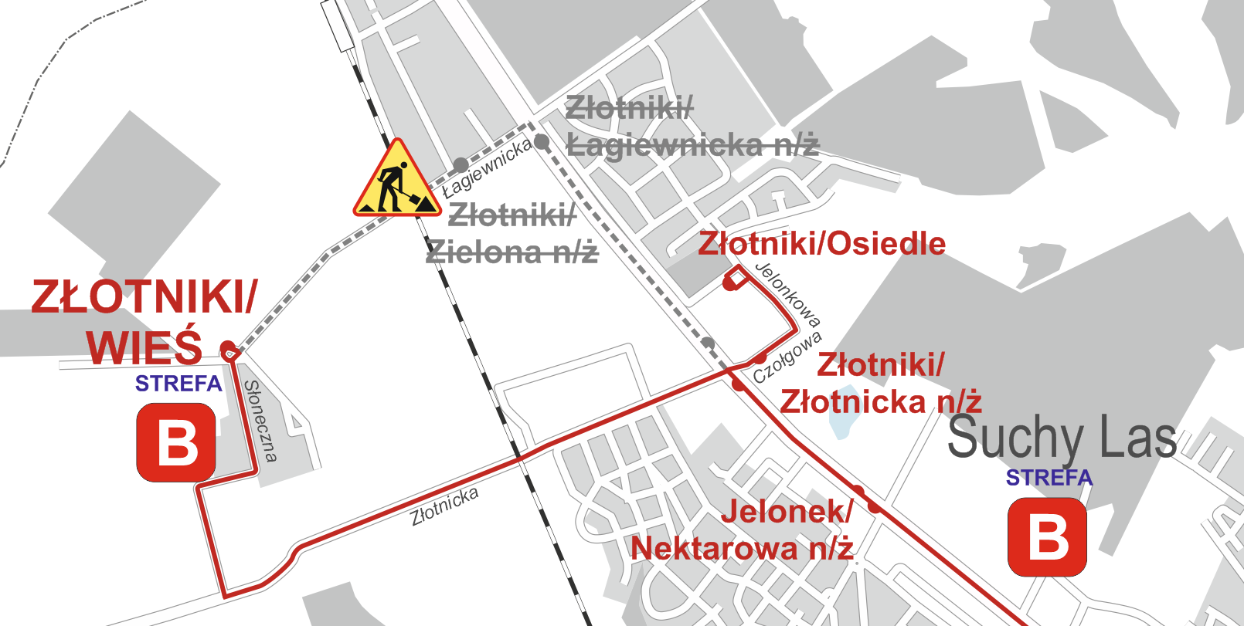

Uwaga! Podane terminy prac mogą ulec zmianie z przyczyn niezależnych od Zarządu Transportu Miejskiego.

